- 项目分工
学号 | 名字 | 角色 | 班级 | 职责 | 贡献
14331229 | 强波 | 组长 | 周四班 | 负责项目统筹，分工安排，项目计划书及实验报告撰写，项目代码实现，后期代码的优化及维护，视频录制。 | 25%
14331017 | 陈浩基 | 组员 | 周四班 | 负责主要的功能一的设计，并完成该功能的代码实现，功能页面的设计及实现。 | 25%
14331282 | 吴东航 | 组员 | 周四班 | 负责idea设计，主要的页面设计及构思，主体风格的设计，并用代码实现，后期部分代码优化。 | 25%
14331104 | 黄添宇 | 组员 | 周二班 | 负责主要的功能二的设计和实现，并完成功能页面的实现。 | 25%

二、开发环境
开发环境： VS2015
开发语言： .NET & C#
运行环境： windows10
- 项目阐述
名称：备忘录

简介：每天都会有很多时间，却又感觉每天的时间不够用，我们是否缺少一个对时间的规划？每个人每天都可以有自己的规划，合理规划自己的时间。目标群体为对自己的时间缺少管理的人，当使用APP时，会提前对自己未来的时间做一个合理的规划，然后到相应的时间，APP会给予相应的提醒。市场上已有成功的案例，本产品跟其他最大的不同在于会为消费者的规划做出对应的推送，以到达满足消费者需求的同时给消费者更多的选择。

1）功能：备忘生活中的每一件事，在指定的时间提示相应的事件。主要功能有规划提示功能，还有智能推送功能。特点为为消费者的规划按时给予提示，并就规划内容，给出相应的推送。

2）亮点：简洁界面，贴心推送，准时便捷备忘。

3）创新：作品的主要创新为让消费者在娱乐中规划未来。

项目设计知识点：(1) Adaptive UI (2)Data Binding (3) Network accessing(4)File management(5)Live tiles

- 项目展示

项目操作指导：首先运行程序进入主页面，如下所示：
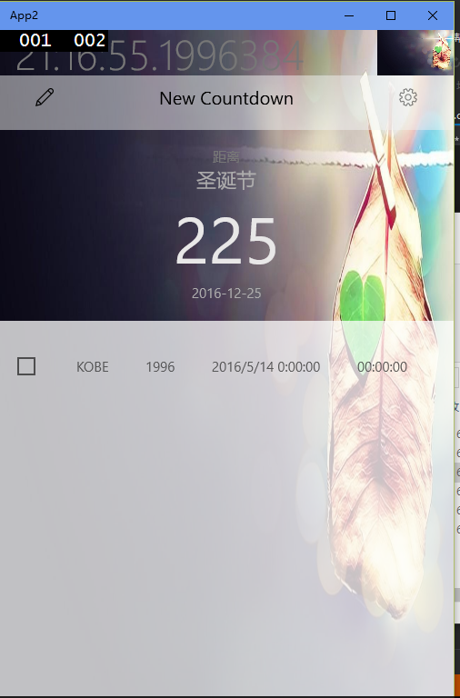

左上角为当前时间，右上角为主页面背景图片，可以点击其下的设置按钮更换背景：
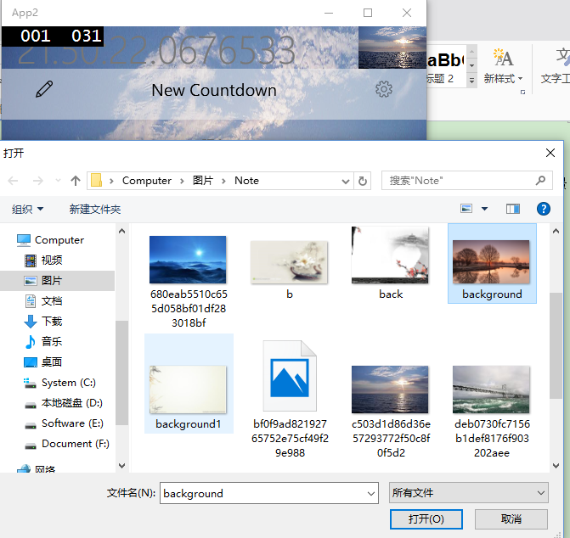
效果如下：
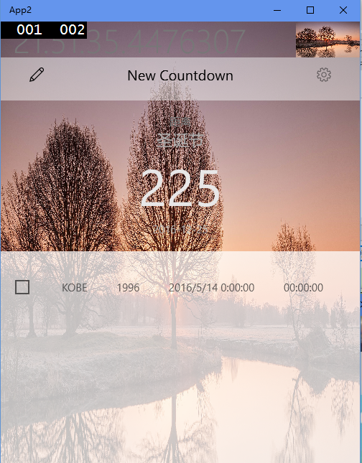
中间为最近的节日提示。最下面为备忘录备忘记录区，我们可以点击左上角笔图标创建新的备忘条，进入备忘录创建界面如下所示：

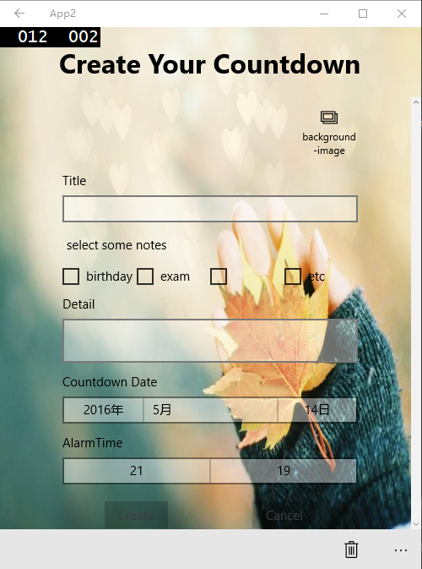
开始创建备忘录，比如创建一个生日备忘和考试备忘，如下：
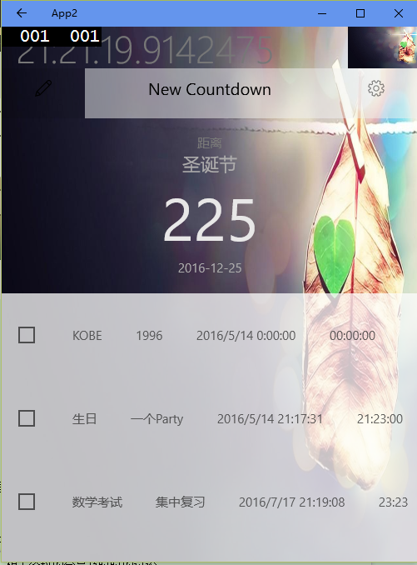
在备忘时间到来时，会给我们提示，以免我们错过备忘信息。
方便展示，我们创建一个接下来几分钟的备忘事件：
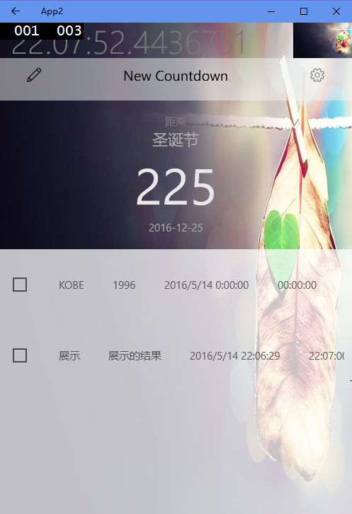
提示我们的备忘：
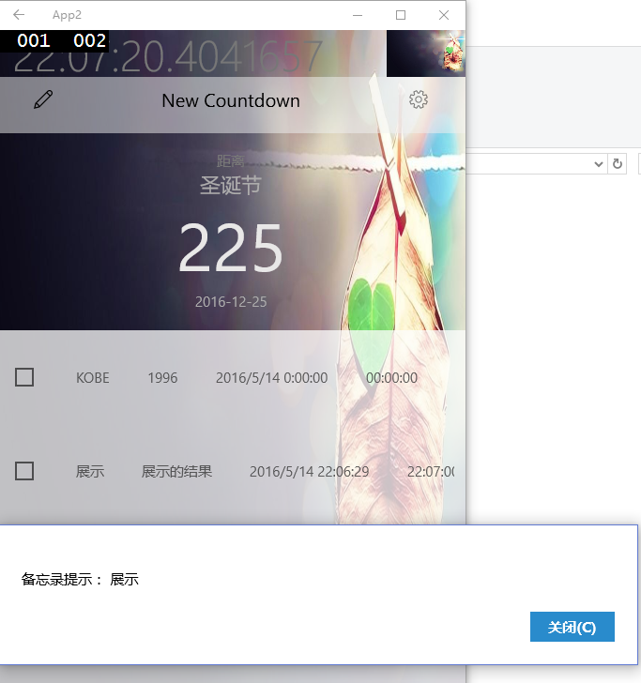

亮点:贴心推送
现在点击进入我们的推送的两个页面，第一个Tips:
会根据当前所在城市给出天气，温度及注意事项，还有比如好出去，好吃点及生日派对推荐等相关推送。
效果如下：
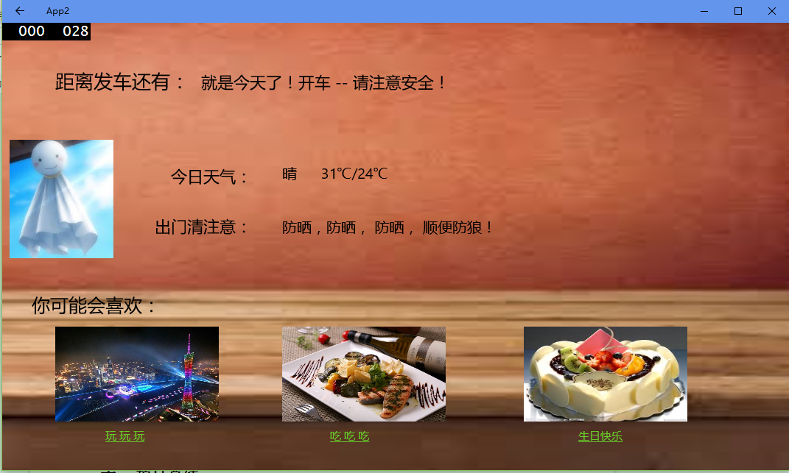
我们分别点击玩玩玩，吃吃吃，生日快乐，会分别得到相应的链接推送....
A:玩
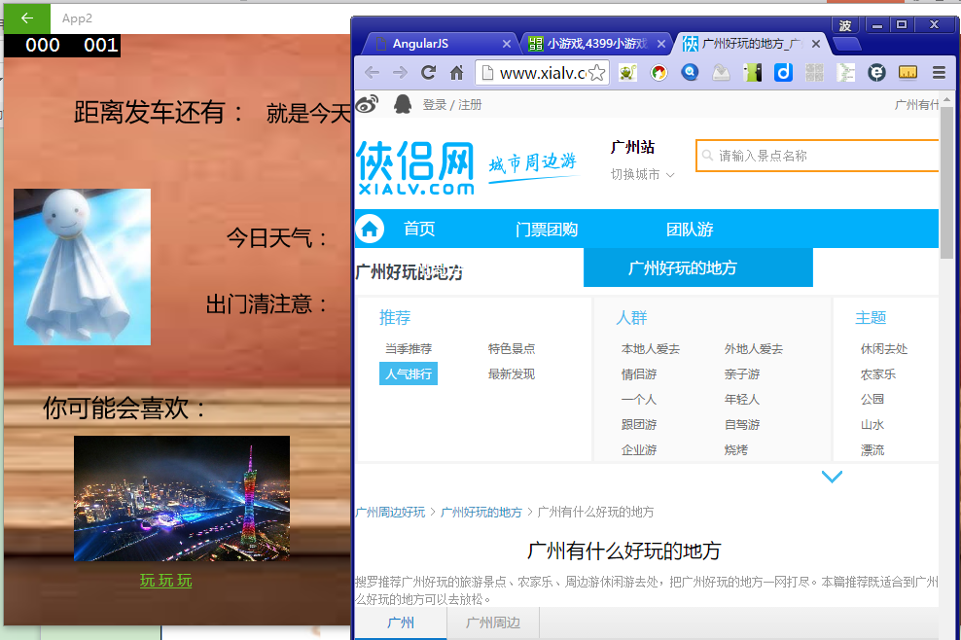
B：吃
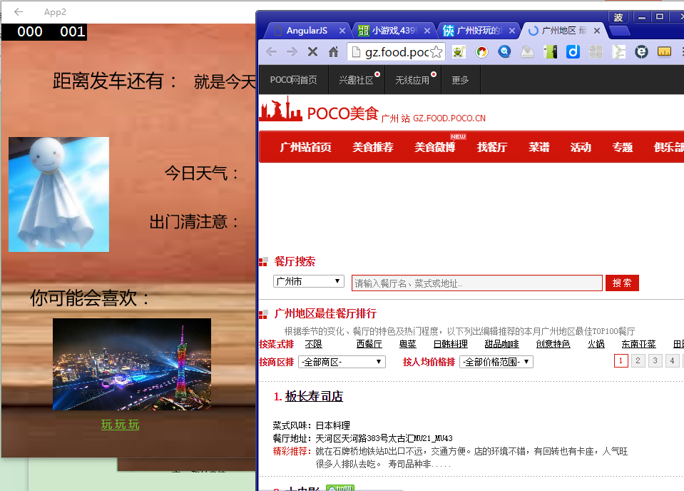
C：生日派对
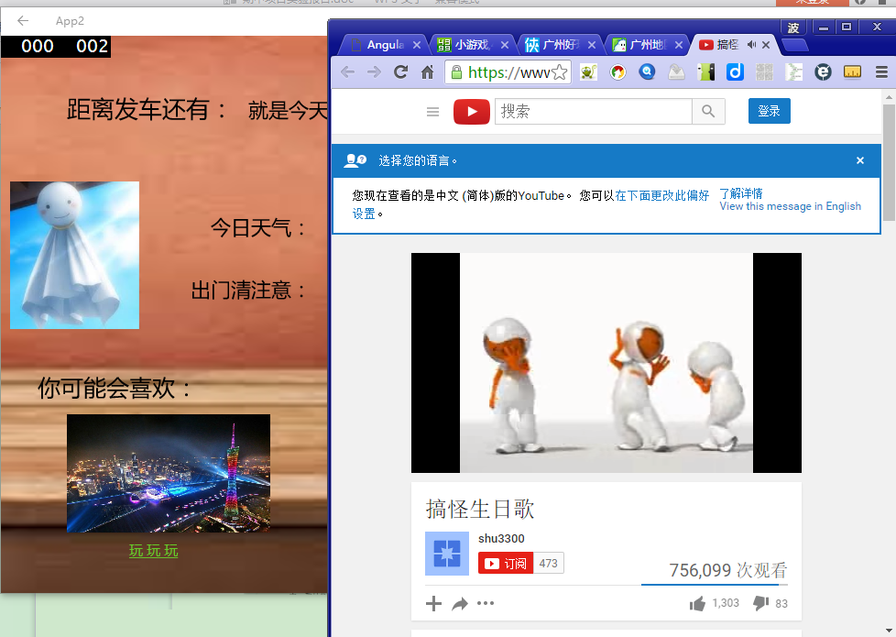

第二个会根据最近的节日给出推送，方便消费者进行节日安排，比如在家玩游戏，出去玩等。
效果如下：

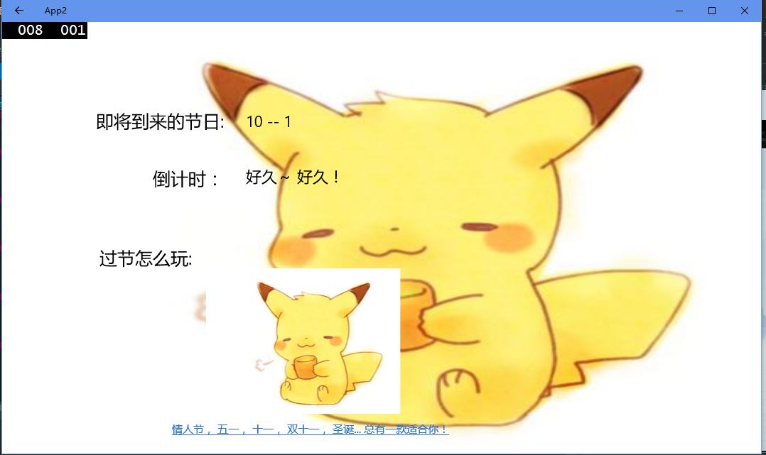
点击链接得到如下推送；
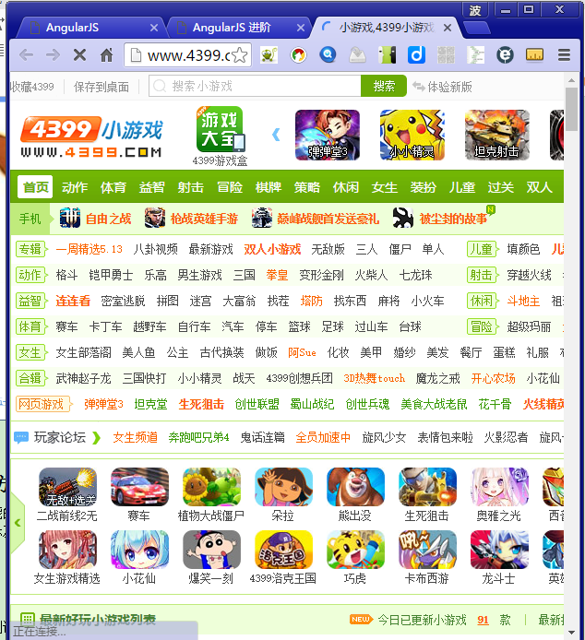

- 项目难点及解决方案
推送相关的信息是一个很智能的功能，但是我们尝试很久依旧不能很好地智能化，所以只有根据具体的事宜，给出指定的提示及推送。

- 项目总结
项目一开始准备做一个包括倒计时+备忘录的生活小助手，但是问题是我们是一个Windows应用，倒计时在实际生活中并没有多大用处，所以我们就想把备忘录做好，更加实用一点。这是我们项目的主旨。
我们的应用在备忘时能够给予相关提示及贴心的推送，用简洁的界面让用户爱上这个应用。
在项目实施中，我们建立一个QQ群，相关资料的分享及时时的讨论。
各自在完成自己的任务时，我们一起讨论各自的问题，在这个过程中学习到很多东西。
这个只是开始，增加了我们的兴趣，我们已经组队开始接下来的项目准备了，希望在这个过程中学到更多的东西。

